HU.070 – FILA DE TRABALHO DO ANALISTA COM SLA
PROJETO: Viabiliza — Sistema de Licenciamento Eletrônico

HISTÓRICO DE REVISÃO
DATA | RESUMO DAS ALTERAÇÕES | VERSÃO | Responsável
16/10/2026 | Revisão pela implementação vigente | 2.0 | Sudoeste Informática
16/10/2026 | Texto revisto para a linguagem de quem usa o sistema | 2.1 | Sudoeste Informática
19/10/2026 | Retirada das HUs sem funcionalidade no sistema, renumeração e reordenação das demais (retaguarda primeiro, portal depois) | 2.2 | Sudoeste Informática

VISÃO GERAL
A caixa de entrada lista os processos atribuídos a quem está autenticado, em análise ou em pendência, fora da situação de aguardando conclusão, ordenados pelo prazo da análise. Processo deferido, indeferido ou em outra situação encerrada não aparece. Processo sem responsável também não entra. Abrir a fila não muda situação e não dispara aviso de vencimento. Os contadores do próprio usuário são: em análise com responsável, em pendência e vencendo hoje. Quem distribui processos vê, na mesma tela, a carga por analista e os processos com prazo no vermelho. Os demais não veem essa visão do setor. A caixa do setor inteiro é outra tela. O prazo mostrado é o já calculado no encaminhamento e recalculado na distribuição ou na assunção. A redistribuição não recalcula esse prazo. A página pode ter 10, 15, 25 ou 50 itens. Filtro vazio não restringe. A consulta fica registrada como a fila do próprio usuário.

SUMÁRIO

ÉPICO: EP10 — Análise Técnica SEDUR
HISTÓRIA DE USUÁRIO: Fila de trabalho do analista com SLA
PRÉ-REQUISITOS
DEPENDÊNCIAS
INTERFACE DE USUÁRIO
TELA 1 - Caixa de entrada
COMPORTAMENTO ESPERADO TELA 1

ÉPICO: EP10 — Análise Técnica SEDUR
Como analista quero ver minha fila pelo prazo, de modo que eu trabalhe primeiro o que vence antes.

HISTÓRIA DE USUÁRIO: Fila de trabalho do analista com SLA
Como analista quero somente os processos atribuídos a mim, em análise ou em pendência, de modo que a visão do setor apareça só para quem distribui.

PRÉ-REQUISITOS
• Atribuição de consultar solicitações
• Processos atribuídos ao usuário, em análise ou em pendência

DEPENDÊNCIAS
Passadas
• Distribuição ou assunção do processo, que grava o prazo exibido

Futuras
• Nenhuma

INTERFACE DE USUÁRIO

TELA 1 - Caixa de entrada
Caminho no menu: Operação > Caixa de entrada

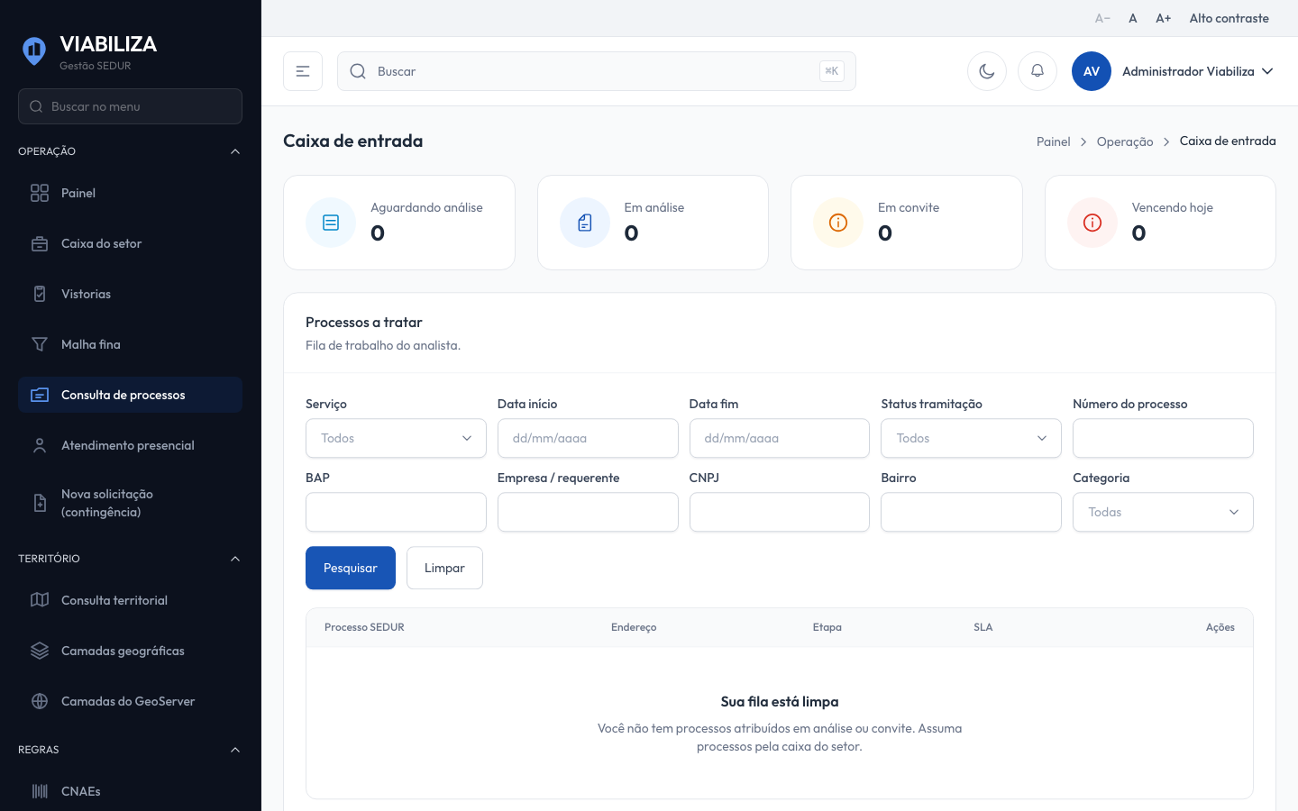

COMPORTAMENTO ESPERADO TELA 1
Cenário 1: Minha fila
Dado que o usuário consulta solicitações e tem processos atribuídos
Quando abre a caixa de entrada
Então vê só os seus, em análise ou em pendência, fora de aguardando conclusão, ordenados pelo prazo, e a consulta fica registrada

Cenário 2: Quem distribui
Dado que o usuário também distribui processos
Quando abre a mesma tela
Então vê ainda a carga por analista e os processos com prazo no vermelho

Cenário 3: Quem não distribui
Dado que o usuário não distribui processos
Quando abre a fila
Então não vê a visão do setor

Cenário 4: Abrir não altera o processo
Dado que a fila está na tela
Quando o analista apenas consulta
Então nenhuma situação é alterada e nenhum aviso de vencimento é disparado por esta tela

